Deel I Vak VI Ontvangen Onderhoudsuitkeringen bk p…285.
Voor diegene die ze ontvangt :
Code 1192 niet gekapitaliseerde uitkeringen; die de BP regelmatig tijdens het jaar ontvangen heeft zijn belastbaar
Code 1193 uitkeringen die ingevolge gerechtelijke beslissing met terugwerkende kracht zijn toegekend.
Code 1194 gekapitaliseerde onderhoudsuitkeringen: een fictief jaarbedrag aangeven; zie toelichting

Taxatieregime : gezamenlijk belastbaar ten belope van 80% (zie ook vwdn! p.285)
Voor diegene die ze moet betalen :

--→Deel I Vak VIII Aftrekbare vorige verliezen en bestedingen p.318
Code 1390 betaalde onderhoudsuitkeringen : aftrekbaar a rato van 80%

Deel I Vak X : Uitgaven die recht geven op een belastingvermindering

Overlopen p. 431
Gewestelijk of Federaal : ----→remember : omdeling bij de belastingberekening
Uitgaven dienstencheques p.436
Kinderoppaskosten p. 449
Pensioensparen p.454
Giften p.444
…
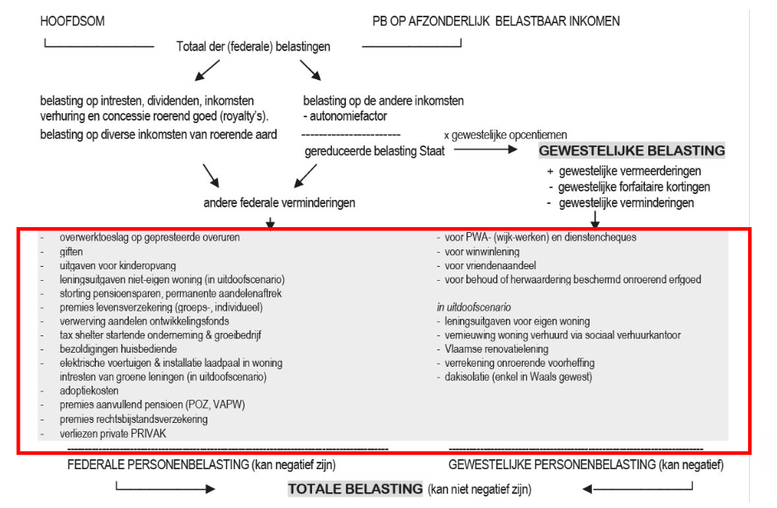
Deel II Vak XV DIVERSE INKOMSTEN p…547..

*Dit zijn een verzameling van allerlei inkomsten die onderling weinig of niets gemeen hebben behalve dat ze verkregen worden buiten de uitoefening van een beroepswerkzaamheid.

*elk soort heeft trouwens een eigen tarief en eigen regels voor de berekening van het belastbaar bedrag

*VANAF IJ 2004 : 2 kolommen in de aangifte; voor gehuwden en WS want volledige decumul!

Vak XV A1 Diverse ink. van roerende aard NIET verplicht aan te geven
Niet verplicht aan te geven omdat reeds 30% aan de bron is afgehouden

Vak XV A2 Verplicht aan te geven inkomsten
Inkomsten deeleconomie p. 549 en verder
Inkomsten van onderverhuring van al dan niet gemeubileerde onroerende goederen p…558

* verkregen buiten de uitoefening van de beroepswerkzaamheid van de genieter

* géén onderscheid Belg. of Buitenlands gelegen onroerende goederen

* indien de huurder een ongemeubeld pand huurt en gemeubeld doorverhuurt is er een omdeling van het ontvangen huurgeld nodig (cfr. Vak V code 156) 40% meubilair indien géén afzonderlijke huur in contract staat voor de meubels)

Formulier:

Code 1180 : aangifte ontvangen huur + evt. voordelen (O.V.)

Code 1181 : aangifte gedeelte betaalde huur + evt. huurlasten

Belastbaar:

Het verschil tussen bovenstaande codes

Tarief:

30%

OPMERKING:
Onderverhuren kan soms voordelig zijn!
Cijfervoorbeeld p. 560
VERVOLG DIVERSE INKOMSTEN

Nog diverse inkomsten van roerende aard: online

Inkomsten van concessie van het recht voor plakbrieven - reclamedragers
(niet belastbaar indien binnen omheining sportinstallatie)

Code 1184-1186 ontvangen bedragen + evt. andere voordelen
Code 1185-1187 evt. bewezen kosten indien >5%
…
Concessie van het recht om zend-en ontvangsapparaten voor mobiele telefonie te installeren
...
Verhuring jacht-vis-vogelvangstrechten
Volledig ontvangen bedrag is belastbaar (zonder aftrek van kosten)

Vak XV B Andere Diverse inkomsten

---------->Afzonderlijk belastbaar aan 33% of 16.5 %
of gezamenlijk indien voordeliger
Vak XV B 1. Occasionele winsten en baten uit de deeleconomie p. 549
TOPIC : inkomsten uit de deeleconomie (verenigingswerk) p. …549.. ev

Vak XV B 2. Occasionele winsten en baten …… online

-dit zijn inkomsten verworven buiten uitoefening bedrijfsactiviteit
-dit zijn inkomsten die NIET voortkomen uit normaal beheer van het privaat vermogen (OG en RG)

Formulier: code 1200 Bruto-bedrag
code 1201Bewezen kosten
code 1202 vorige verliezen (laatste 5 jaar) nog niet ingehaald

Belastbaar: bruto-bedrag - bewezen kosten - vorige verliezen

Voorbeeld: (inkomsten uit uitvindingsbrevetten), toevallige erelonen voor samenbrenging van partijen of raadgevingen, vergoedingen bekomen voor inbreng van knowhow, speculatieve beleggingen..., verkoop ontbijt bij verhuur kamer airbnb

Tarief: afzonderlijk belast aan 33% + PB gem.

Vak XV B 3. Prijzen en subsidies, renten of pensioenen aan geleerden, schrijvers en kunstenaars , online te bekijken

Formulier: code 1203: Belastbaar bedrag = netto-ontvangen
+ BV !!
code 1204: BV

*vrijstellingen voorzien op bepaalde prijzen
*men moet enkel het gedeelte aangeven boven de €…. (Aj2024) per BP (voor de eerste 2 jaar)
.
Tarief: afzonderlijk belast 16.5% + PB Gem

Vak XV B.5. Gerealiseerde meerwaarden op in België gelegen gronden p…561..
------> om speculatie met bouwgronden tegen te gaan wordt er een “SPERTIJD” ingesteld

Doch dit is afhankelijk van de manier waarop BP de grond verworven heeft

A) Grond verworven door aankoop
indien verkoop NA 8 jaar: meerwaarde is niet belastbaar

B) Grond verworven door erflating:
géén belasting op de meerwaarde indien de begunstigde BP verkoopt

C) Grond verworven door schenking onder levenden:

De meerwaarde is VRIJ van belasting indien op de dag van de vervreemding:

*de schenker had de grond reeds 8 jaar in zijn bezit
OF *de schenker heeft het goed verworven door erflating of schenking
OF *de begunstigde had het goed reeds 3 jaar in bezit

Tarief: indien vervreemding binnen de vijf jaar: 33%
indien vervreemding laatste drie jaar: 16.5%

Opm.: *onbebouwd OG: indien bouw die er op staat < 30% van de totale waarde van de grond
*indien de verwerving gebeurd is door schenking dan wordt gerekend alsof de schenking niet plaatsvond (tenzij begunstigde meer dan 3 jaar in bezit)
*registratiewaarde = basis voor berekening indien hoger!

Formulier: Berekening aan te geven bedrag :

VERKOOPPRIJS A
(of MvH Registr.recht)
Datum compromis
Uitgaven -B
_____
C
AANKOOPPRIJS D
Kosten van verkrijging +E
(drainage, beplanting,nivellering,
registratie notariskn)
(min. 25% van D)
____
F
5% per volledig jaar
verlopen tussen verkrijging
=datum auth akte
en vervreemding(datum compromis) +G
____
H
evt. ontvangen schade-
vergoeding -I
____
J -J
----------
Nettobedrag van de meerwaarde of verlies: K
Code 1205-1206-1207(indien neg.)-1208(nog niet ingehaalde bedragen)
Belastbaar: K - verliezen
Zie voorbeeld p. 564

Vak XV B.6: Meerwaarden op gebouwen:
TARIEF: 16.5%
*Geen belastbaarheid op verkoop eigen woning!!!
Bij verwerving onder bezwarende titel :
De "spertijd" is hier 5 jaar.
*Indien de BP het OG zelf heeft opgetrokken dan is er belastbaarheid indien volgende 3 voorwaarden samen vervuld zijn:
1) Gebouw staat op terrein dat door BP verkregen is door aankoop of schenking (geen erflating!)
2) De bouwwerken zijn gestart binnen de 5 jaar na de aankoop door de eigenaar of de schenker
3) Het geheel werd binnen de 5 jaar na de datum van ingebruikneming of de verhuring van het pand verkocht.
Bij verwerving door schenking:
Belastbaar als meerwaarde verwezenlijkt werd :
-binnen de 3 jaar na verwerving door BP
EN -binnen 5 jaar na verkrijging onder bezwarende titel door de schenker
Berekening gerealiseerde meerwaarde of minderwaarde:
De BP verwierf het gebouwd onroerend goed
Verkoopprijs
-verkoopkosten
A
Aankoopprijs: B
+aankoopkosten (min 25% van B)
C
+ 5% x C per volledig jaar verlopen sedert verwerving
D
+ kosten gemaakt aan gebouw (facturen)
E
- ontvangen vergoedingen
F
A - F = gerealiseerde meer- of minderwaarde

De BP verwierf de grond en trok zelf het gebouw op

Verkoopprijs
verkoopkosten
A
Aankoopprijs van de grond : B
+ aankoopkosten grond: min 25% van B
C
Prijs van het gebouw (MvH) = D
+ werkelijke kosten gebouw min (25% van D)
E
+5% x C per volledig jaar verlopen tussen de datum
van verwerving van de grond en de datum van
verkoop van het OG
+5% x E per volledig jaar verlopen tussen de datum
van de eerste ingebruikneming van het gebouw
en de datum van de verkoop van het OG
F
+ alle kosten via facturen van een geregistreerd aannemer
gedaan na de datum van ingebruikneming van het gebouw
-eventuele vergoedingen ontvangen
G

A - (C + E + F + G)= gerealiseerde meer-of minderwaarde

OPM: de verkoopprijs resp. de aankoopprijs wordt vervangen door de registratiewaarde indien deze hoger ligt.

Let op! Vak XV B7 online te bekijken
Vak XV B 9. Belastbaar bedrag van meerwaarden verwezelijkt ter gelegenheid van de gehele of gedeeltelijke overdracht van belangrijke deelnemingen aan buitenlandse vennootschappen
Tarief : 16.5%

